L’energie nucléaire

I) Energie de liaison nucléaire
a) le défaut de masse
Le défaut de masse d’un noyau X (de nucléons A et de protons Z) est :
Δm = (masse théorique – masse réelle)
Δm = (masse des protons de X + masse de neutrons de X) – (masse de X)
Avec _masse des protons = Masse de Z
_masse des neutrons = Masse de A-Z
La masse est en kg

b) La relation d’Einstein
La matière est une des formes que peut prendre l’énergie :
E =m.c²
Avec l’énergie en joules, la masse en kg , et c= 3.00 * 10⁸ m/s
Mais les joules ne sont pas adaptés pour l’énergie, on utilise donc l’électronvolt :
1 eV = 1,60x10⁻¹⁹ J
1 MeV =1,60x10⁻¹³ J
c) Energie de liaison du noyau

Lorsque des nucléons s’assemblent pour former un noyau celui-ci transforme une partie de sa masse en énergie (chaleur) appelée Energie de liaison soit :
E_{L} = Δm.C²
Cette énergie est celle qu’il faut apporter pour séparer tous les nucléons d’un noyau.
Pour savoir si un noyau est plus stable ou solide qu’un autre, il faut comparer l’énergie de liaison par nucléon soit par exemple :
Le noyau de Fer : énergie de liaison : 8.006*10⁻¹² J = 500.3 MeV
Energie de liaison par nucléon : 500.3/56 = 8.93 MeV (car le noyau de fer possède 56 nucléons)
Le noyau d’Uranium : énergie de liaison : 1814 MeV
Energie de liaison par électron : 7.72 MeV
Le noyau le plus stable est celui à l’énergie de liaison par nucléon la plus grande soit ici le noyau de Fer.

d) La courbe d’Aston
Les noyaux les plus stables sont ceux situés entre A = 50 et A = 100
(cf voir courbes)
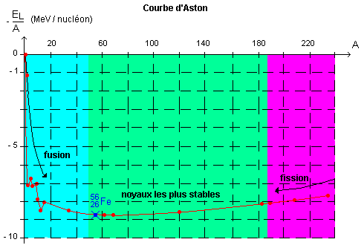
Courbe représentant –El/A en fonction de A

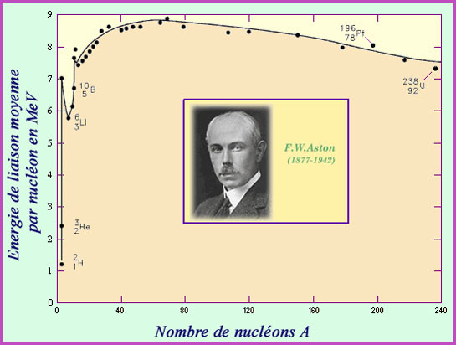
Courbe représentant El/A en fonction de A

II) Les réactions nucléaires provoquées

Les noyaux se désintègrent sans intervention extérieure.
Mais certaines réactions sont provoquées :
-des noyaux peuvent être percutés par des particules, c’est la fission.
-des noyaux peuvent être assemblés par collision, c’est la fusion.
La fusion et la fission obéissent aux lois de Soddy et libèrent une grande quantité d’énergie.
Dans les 2 cas, on aura un noyau plus stable, soit El/A qui augmente.

- La fission
Elle consiste à bombarder un noyau avec des particules ; comme le noyau d’uranium avec des neutrons
Son équation de fission est alors :
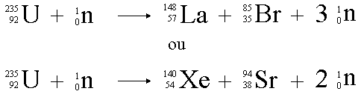

Les noyaux produits sont souvent instables ils se désintègrent donc à leur tour.
On peut calculer l’énergie libérée de 2 manières :
-en faisant le bilan de masse
-en faisant le bilan énergétique

a) le bilan de masse
Il faut calculer tout d'abord le défaut de masse (Δm) entre l'état initial et l'état final puis appliquer la relation d'Einstein.

Prenons l'exemple de l'équation de fission de l'uranium réalisée avant

Il faut donc calculer:
- m(²³⁵₉₂U) + m (¹n) = masse initiale
-m (54 Xe) + m(Sr) + 2 m (¹n)= masse finale
-masse initiale - la masse finale = Δm
- puis on applique la loi d'Einstein soit:
ΔE=Δm*(c)²

b) Bilan énergétique

Pour aller de l'état initial à l'état final on peut imaginer une étape intermédiaire ou tous les noyaux sont démontés en leurs nucléons séparés.
Reprenons l'exemple de l'uranium:
-pour démonter le noyau d'uranium en ses nucléons il faut une certaine énergie appelée énergie de liaison, on calcule donc cette énergie soit E_{L}(U₂₃₅)
-pour démonter le noyau de Xénon et le noyau de strontium en ses nucléons, on doit fournir une énergie telle que : E_{L}(Xe₁₄₀) + E_{L}(Sr₉₄)
-on obtient donc l'énergie libérée lors de la fission soit:
ΔE=(E_{L}(Xe₁₄₀) + E_{L}(Sr₉₄))- E_{L}(U₂₃₅)
On retrouve donc la même énergie que celle calculée par le bilan de masse.

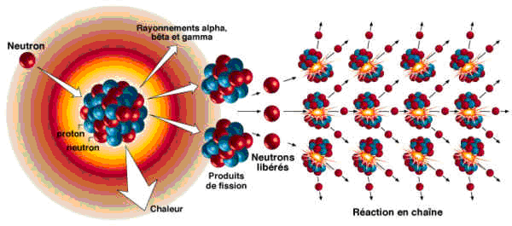
La fission est une technique qui permet donc de libérer de l'énergie par la percussion d'un neutron avec un noyau d'atome.

B) La fusion

La principale réaction de fusion nucléaire est celle qui engendre la formation de l'hélium à partir d'hydrogène (très présent dans l'univers).
La fusion est une technique qui consiste à projeter 2 petits noyaux l'un contre l'autre à grande vitesse pour en former un unique plus gros et donc plus stable .
La fusion de l'hydrogène en hélium se fait en 3 étapes :
1° étape 2{ ¹₁H + ¹₁H --> ⁰₁e + ²₁H }
2° étape 2{ ²₁H + ¹₁H --> ³₂He }
3°étape ³₂He + ³₂He --> ⁴₂He +2 ¹₁H
Bilan 4 ¹₁H -->2 ⁰₁e + ⁴₂He + 2 γ
Pour trouver l'énergie libérée par la fusion il suffit de faire comme pour la fission soit:
-le bilan de masse ou
-le bilan énergétique
En fusionnant 2 noyaux légers en un plus lourd, on peut libérer une quantité d'énergie bien plus grande qu'avec une fission, car l'énergie de liaison par nucléon augmente fortement ( le noyau devient beaucoup plus stable) quand le nombre de nucléons A augmente .

